10 книг XXVII Московской международной книжной выставки-ярмарки
XXVII Московская международная книжная ярмарка завершилась, поставив в этом году рекорд посещаемости. Мероприятие собрало звезд современной российской и зарубежной литературы, а также представителей культурной элиты страны, критиков и журналистов.
За пять дней на ярмарке 63 страны-участника показали 200 тысяч книг от 1027 издательств. Все это посмотрели 220 тысяч посетителей.
Каждый год организаторы пробуют внедрить на ярмарке что-то новенькое. В этом году большая часть ярмарочных мероприятий была отведена под проект «ОБЛАКО.txt». Эксперты обсуждали электронное чтение и его особенности, прогнозировали будущее сетевого книгоиздания. Впервые на ММКВЯ работал проект «Веранда» – специальный кластер, где знатоки могли найти букинистику, редкие музыкальные издания и винтажный винил.
Читающую молодежь в этом году «отселили» в парк «Красная Пресня» - в течение двух выходных дней проходил фестиваль живой литературы BOOKMARKET. Помимо продажи книг, там можно было поваляться в шезлонгах с библиотечной книжкой (библиотеку предоставило издательство АСТ), послушать лекции и обсуждения. Днем и вечером на центральной сцене фестиваля шли концерты. Пока родители слушали музыку, дети рисовали и лепили под присмотром опытных педагогов.
На ММКВЯ в этом году выступили более 200 авторов. Самыми посещаемыми стали встречи с авторами Борисом Акуниным, Захаром Прилепиным, Дмитрием Быковым и Сергеем Лукьяненко. К этим писателям выстраивалась огромная очередь за автографами. Среди звезд – гостей фестиваля самой многолюдной стала встреча с режиссером Никитой Михалковым. Он презентовал свою новую книгу воспоминаний «Публичное одиночество». Другие знаменитости, посетившие ярмарку в качестве специальных гостей: Владимир Познер, Cергей Соловьёв, Илзе Лиепа, Юрий Норштейн, Леонид Парфёнов, Сергей Брилёв, Вячеслав Полунин, Диана Арбенина, Алексей Венедиктов, Вениамин Смехов.
Центральными книгами XXVII ММКВЯ стали «Любовь к трем цукербринам» Виктора Пелевина, «Легкие миры» Татьяны Толстой и «Самовар с шампанским» Дарьи Донцовой, 162-я по счету книга писательницы. К этим авторам было приковано максимальное внимание; впрочем, встречи с Татьяной Устиновой, Олегом Дивовым, Ником Перумовым, Светланой Мартынчик (Макс Фрай) также прошли весьма активно.
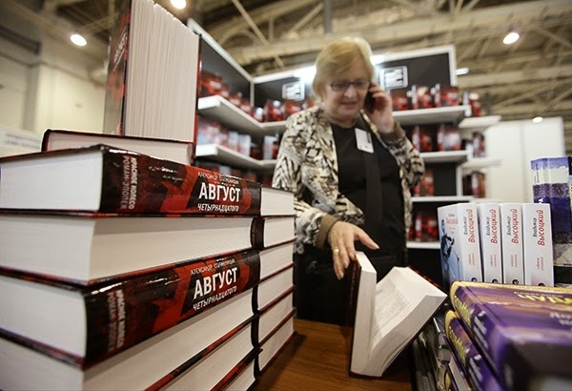
Источник фото
На ММКВЯ особое внимание было приковано к такому актуальному явлению, как сетература — новый жанр обозначает литературу о событиях в глобальной сети Интернет или блоги, изданные в печатном варианте. В частности, на выставке представили интернет-дневник Максима Цхая »Вышибая двери», включающий блоговые записи автора, созданные им в годы работы начальником охраны на дискотеке в Германии. Пообщались читатели и с Янушем Вишневским, написавшим «Одиночество в сети» и ещё несколько книг об отношениях, родившихся в Интернете.
На завершившейся в Москве XXVII международной книжной ярмарке было по традиции представлено множество разнообразных новых изданий. Предлагаем вашему вниманию обзор наиболее интересных из них.
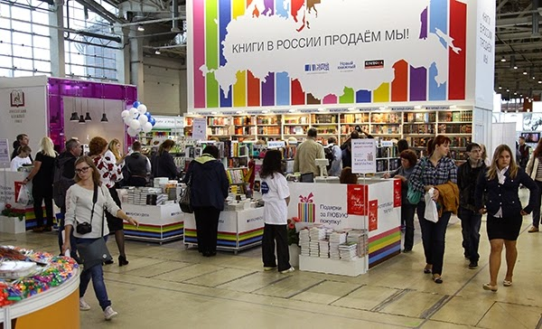
Источник фото
1. Мануэла Гретковская. Агент
В основе недавно вышедшего романа популярной польской писательницы — анализ взаимоотношений мужчины и женщины в двух семьях, причем мужчина один и тот же. Да и речь идет не об интрижке на стороне, а о том, что он ценит (сложно сказать, уместно ли здесь применить слово «любит») каждую из жен. С одной из них он обитает в Израиле, ко второй наведывается в Польшу и перед ней изображает секретного агента, а бизнес-поездки, дескать, – только прикрытие: «На то, чтобы художественно расписать один большой шар, уходило полчаса. Для Шимона они были чем-то большим, чем прибылью. На доход от фирмы он содержал семью, избавлялся от строгого контроля Моссада. Благодаря фирме он был мужем и отцом, не только расходным человеческим материалом, агентом, которого забрасывали в разные уголки мира…»
Но помимо двойной страсти, может, ему просто нравится такая почти романтическая жизнь с конспирацией и таинственностью, и тщательным планированием будущего: «Дороту он знал три года. Столько, кажется, длится страсть. У них она продлится больше… Если стратегически планировать его приезды в Польшу, они могут прожить в состоянии эйфорического дурмана больше десяти лет. Влюбленная женщина, размышлял он, легче прощает отсутствие мужчины и недосказанность. Он не сказал ей правды в первый день, остальное было следствием…»

2. Махаммад-Реза Байрами. Жертвы заветного сада
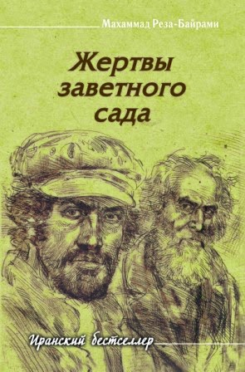

Новый роман известного иранского прозаика посвящен трагическим событиям, связанным с разгромом шахскими войсками Азербайджанской демократической республики, которая существовала на севере Ирана в 1945-46 годах. Поначалу была даже провозглашена ее независимость, но стоило советскому правительству вывести из Ирана части Красной армии, находившиеся там во время Второй мировой войны, как на север были направлены каратели. В поисках спасения многие поспешили к советской границе, в том числе и главный герой выпущенного издательством «Садра» романа, диктор республиканского радио Балаш с маленьким сыном. Однако граница была свободна для прохода лишь чуть больше недели, а потом спасительный путь оборвался – границу закрыли. «Попадаются в жизни часы, сравнимые с десятилетиями, особенно если и день кажется длиною в век. Да! День тянется, как целый век! И вот в этот день, в эти самые часы все убеждения Балаша постепенно рушились одно за другим. Разрушилась вера во всех и во всё. Ну как, например, можно было ожидать, что друзья-революционеры с севера так продадут нас?! За что — за черную нефть?! Да не то чтобы даже за нефть, а за пустое обещание, точнее за лживое обещание! Можно ли было вообразить такое?». Балаш гибнет, а его чудом уцелевший сын живет среди крестьян, ничего не зная о родителях. Описания мирной земледельческой жизни служат контрастным фоном для повествований о безнадежной борьбе и душевных терзаниях.

3. Карина Сарсенова. Хранители пути
Волнующей теме осознания человеком своего предназначения среди бушующего моря повседневности посвящена захватывающая книга известной писательницы. Честолюбивые устремления, страхи и желания показаны на острых и выразительных примерах из жизни шоу-бизнеса. Там страсти кипят и так, но в романе этот мир становится полем битвы светлых и темных сил, ангелов и демонов, укрывшихся под человеческими личинами. «Запудрить им мозги – проще простого. Покажи хорошее обращение пару раз, скажи то, что они хотят услышать, сделай для них то, что им важно – и все, они тебе доверяют. А дальше можешь вести свою игру… Да, и не забывай вовремя разжигать интриги внутри коллектива, ведя каждого на его собственном крючке. Делай их врагами друг другу, используя их лучшие качества. Пусть они ощущают себя жертвами обмана и несправедливости. Зависть и ревность – прекрасная пища не для создателя, но для разрушителя… Разрушая себя, они станут друзьями своим худшим побуждениям, а значит, и нам…». Но в душах творческих людей наряду с эмоциями и страстями могут найтись и невероятные возможности, которые позволят не только слегка улучшить этот мир, но и просто спасти его. Надо лишь научить отличать озарения от искушений, отвергнуть собственные страхи и простить обиды. Это бывает очень нелегко, но таково одно из главных условий, что помогает в решающий момент выбрать правильный путь, ведущий из мрака к свету.

4. Дневник поколения
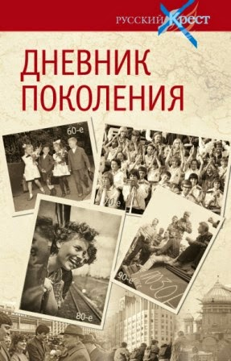
Альманах представляет собой летопись эпохи в воспоминаниях современников. Рассказы, эссе и истории были собраны в ходе масштабного проекта – конкурса, в течение года проводившегося на различных интернет-ресурсах, от социальных сетей и блогов до литературных сайтов. Инициатором создания «Дневника поколений» стал известный писатель Александр Лапин, в чьем романе-эпопее «Русский крест» запечатлен срез судеб именно этого поколения – тех, кто родился в романтические 50-60-е годы. Их юность и первые шаги во взрослую жизнь пришлись на затишье 70-х, именно их голоса требовали перемен в переломные 80-е… И на них же пришелся основной удар потрясений, которые обрушились на страну и народ в лихие 90-е. «…От такой увлекательной научной жизни меня отвлекли «челночные» поездки во Вьетнам. В первый же день прилета размещался заказ на трикотаж на фабриках. Пока всё это отшивалось, компания загорала на море… Это были времена дешевой рабочей силы… Во Вьетнам летали люди совершенно разных специальностей, которых ход истории заставил заниматься не своим делом. Фотографа телеканала, ювелира, патологоанатома, ученого и преподавателя консерватории на недолгий период первоначального накопления капитала судьба свела в одном месте, а потом развела, одномоментно разорив в очередном экономическом кризисе этих готовых к эксперименту со своей жизнью людей». Многим тогда пришлось заново строить свою жизнь с нуля… Сочетание в воспоминаниях личного и общего, малого и огромного позволяется увидеть подробную предельно искреннюю картину эпохи от заката СССР до наших дней.

5. Дмитрий Володихин. Московский миф
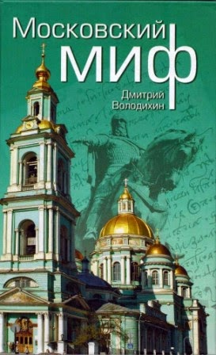
Что такое для нас Москва? Старинный город, многовековая столица, место церквей и книжников, государственной власти и величественных скрижалей былой неувядающей славы? Место, где архитектура (позже ставшая архитектурными памятниками) «соответствовала» людям, а эпохи, сменяющие друг друга, нанизывались на путеводную нить духовных поисков. Почему же именно Москва стала не просто столицей, но и духовным центром необъятной Руси? Володихин рассматривает истоки и метаморфозы московского мифа, рассматривая не только внешнюю, но и внутреннюю жизнь людей, населявших Москву, их чаяния и верования, традиции и обители.
При этом автор не ограничивается далеким прошлым, анализируя влияние конструктивизма на город, а, следовательно, и обитающих в нем людей. Несмотря на мастерское (с точки зрения истории и архитектуры) изображение храмов, в книге не менее важное занимают люди. «С недавнего времени Москва — еще и город литературных обществ, кружков, клубов, семинаров, иных ассоциаций умников, которые снимают кино, пишут стихи и прозу, занимаются философией, публицистикой, политологией, журналистикой. Нынче Москва — город салонов и недосалонов, а порой и «больше-чем-салонов». Город маленьких братств по мысли и духу, способных вырабатывать первоклассный интеллектуальный продукт и, кроме того, создавать почву, из которой потом может вырасти нечто по-настоящему великое. Это еще не Серебряный век, а всего лишь век Биллоновый, но это все-таки повод для добрых надежд, и посмотрим, каким итогом увенчает грядущее нынешние зыбкие предвестья».

6. Борис Галенин. Царская школа. Государь Николай II и Императорское русское образование
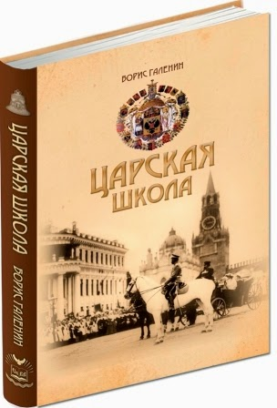
В новой книге известного историка рассказывается о российском образовании, при этом уделяется основное внимание времени правления Николая II и проведенной по его инициативе реформе образования, закон о которой был подписан императором 3 мая 1908 года. В тексте приводятся интересные статистические данные – так в начале XX века в университетах Российской империи обучалось немногим более 40 тысяч студентов, а в лидировавшей тогда Германии — 40,8 тысяч человек.
Какова была динамика технического прогресса в XIX — первой половине XX века? Галенин подробно рассматривает роль прогресса в истории общества: «Дело в том, что «прогресс» техники является, вообще говоря, производной от «прогресса» науки…. Итак, что изменилось на Земле за столетний период от войны с Наполеоном до войны Первой мировой? Мир опутан сетью железных дорог, телеграфных проводов и регулярных пароходных линий. Уже в 1872 году стало возможным обогнуть Земной шар за 80 дней, как свидетельствует известный роман Жюля Верна. С окончанием Великого Сибирского пути путь от Петербурга до Владивостока и Порт-Артура занимает около трех недель с невиданным до (и после) комфортом. Место пакетботов на великой трансатлантической трассе занимают «Мавритании», «Аквитании», «Императоры», «Фатерланды» и «Титаники». Корабли, создавшие комфорт для «первоклассных» пассажиров, неповторимый и в наши дни. Да и пассажиры третьего класса путешествовали на них со значительно большими удобствами, чем миллионеры 1812 года на пакетботах…». В качестве примера описан лайнер «Аквитания», который был «примерно одних лет и тоннажа с «Титаником» и его близнецами». Причем, «Аквитания» вошла в историю как последний четырехтрубный пассажирский пароход. Четырнадцать лайнеров имело по четыре трубы, начиная от «Кайзера Вильгельма дер Гроссе» до «Титаника», «Олимпика» и, собственно, «Аквитании». В начале Второй мировой войны этот исполинский пароход с потушенными огнями приближался к берегам Европы. Внезапно у французского побережья к лайнеру подошел английский эсминец и засигналил: «Четырехтрубный пароход, сообщите ваши позывные», на что раздраженный капитан ответил: «Неужели вы не знаете, что в мире сейчас существует только один четырехтрубный пароход?».
Столь же тщательно автор рассматривает судостроение военное, рассказывая как «на смену деревянным линкорам Нельсона и Ушакова пришли в начале XX века дредноуты — высшее достижение военного судостроения, принципиально непревзойденное и в наши дни». Это «чудо военной эстетики и эффективности» достигло совершенства за сорок лет, считая с 1872 года, когда был спущен на воду русский «Петр Великий», самый мощный броненосец в мире.

7. А. Громов. Полководцы Второй мировой. Красная армия против вермахта
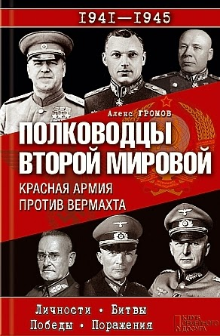
В книге показана подробная картина войны глазами ее участников, причем именно тех, кто вел войска и принимал решения. Изложен подробный боевой путь и биографии десяти видных полководцев Красной армии и десяти военачальников вермахта, в том числе и тех, кто попал в наш плен. Подробно описана не только сама война, но и предвоенная обстановка с очевидной угрозой близкого вторжения. «Они уже готовы нанести собственный удар и опередить Красную Армию, которая еще не отмобилизована, как должно, и может не успеть развернуться… Прочитав документ, Сталин вызвал Жукова и Тимошенко и закричал, адресуя свой гнев в первую очередь начальнику Генштаба: «Если вы будете на границе дразнить немцев, двигать войска без нашего разрешения, тогда головы полетят, имейте в виду!». Впоследствии это породило легенды о Сталине, не доверявшем сообщениям разведки. На самом деле при всей очевидности того, что войны избежать не удастся, было важно и то, кого признает агрессором мировое общественное мнение. А также то, что, как следует из мемуаров и показаний немецких военачальников, их расчет во многом строился на уничтожении сил Красной армии в генеральном сражении сразу после пересечения границы. Но этому плану, как и всей затее блицкрига, не суждено было сбыться.

8. Арти Д. Александер. Hayastan-Hindustan. Легенды и реальность
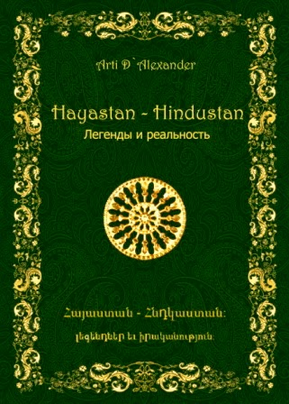
В издании представлены уникальные материалы, посвященные истории и культуре Армении и Индии, традициям и обычаям этих древних цивилизаций. Оригинальные научные исследования, итоги которых приводятся в книге, основаны как на скрупулезном анализе исторических источников, литературных памятников, особенностей армянского языка, местной мифологии, так и на собственных наблюдениях автора за жизнью современной Армении. Особого внимания заслуживает тот факт, что в тексте впервые прослеживаются общие черты армянской и индийской культуры. Например, даны примеры старинных легенд, известных и в Армении, и в Индии, — о том, как заточенная на уединенном острове дочь царя зажигала светильник, чтобы указать путь возлюбленному. История обеих стран предстает перед читателем очищенной от позднейших стереотипов. «Древние правители на самом деле — никогда не стремились быть грозными тиранами. Их функция заключалась в Знании и Сохранении. Мира, а не войны. Они должны были обеспечивать защиту и процветание вверенному их власти народу, и для этого получали соответствующее воспитание и обучение. Это не было праздной жизнью на троне со всеми удобствами, скорее наоборот… Раджа был обязан многое уметь и отвечал за всех». Завораживающие рассказы о древних индийских драгоценностях и национальных одеяниях раскрывают таинственный смысл традиционных орнаментов.

9. Денис Соколов. Грешники
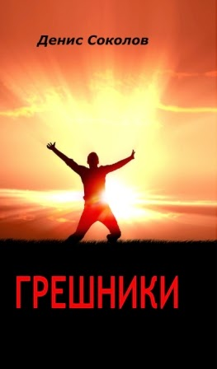
В новой книге известного драматурга и философа, лауреата престижных литературных наград, собраны произведения, в которых поднимаются важнейшие темы нашего бытия – поиск смысла человеческой жизни, обретение гармонии с окружающим миром. Ведь эти понятия важнее богатства или власти, даже если на первый взгляд такой вывод не очевиден. Однако даже всесильные правители неминуемо задумываются о природе подлинной радости и своей отгороженности от нее, что остроумно и колоритно показано в пьесе «Если черту отпилить рога…», где Сталин и Хрущев осознают, чего они были лишены: «…Я ведь знаю, почему ты так фильмы любил смотреть. — А ты не любил? — Любил и, наверное, за то же самое… любовались, как какой-нибудь бесшабашный весельчак лезет в окно к своей красавице, или как стройный загорелый парень беззаботно пинает мячик на пляже. Смотрели и слюной исходили от зависти — не могли ведь мы себе ничего такого позволить!.. Ты вообще загорал когда-нибудь: ну вот просто так валялся на горячем песочке безо всяких мыслей в голове, радуясь тому, что просто живешь, и что солнце светит…». Волнующие многие поколения людей вопросы рассматриваются в коротких, увлекательных пьесах, где гармонично сочетаются обычные житейские истории и прикосновение к разгадке тайн мироздания.

10. В. Дайнес. Маршал Конев
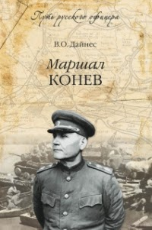
В книге подробно излагается биография прославленного военачальника. После демобилизации из армии Конев стал членом партии большевиков, затем был избран уездным военным комиссаром в городе Никольске Вологодской губернии. В годы Гражданской войны участвовал в боях против армий адмирала А.В. Колчака и других белогвардейских вождей на Дальнем Востоке и в Забайкалье, занимая должности комиссара бронепоезда, комиссара стрелковой бригады. В июне 1940 г. назначен командующим войсками Забайкальского военного округа. В январе 1941 г. Конев был назначен командующим войсками Северо-Кавказского военного округа. В первые дни Великой Отечественной войны генерал-лейтенант И. С. Конев командовал 19-й армией.
Уделено внимание и малоизвестным страницам деятельности Конева, в том числе – вводу советских войск в Венгрию. Этому предшествовало состоявшееся после подписания Варшавского договора назначение Маршала Советского Союза И.С. Конева — по предложению министра обороны СССР Г.К. Жукова — Главнокомандующим Объединенными вооруженными силами Варшавского договора, председателем Военного совета. А 23 октября 1956 года, как писали в советских источниках, начался Венгерский контрреволюционный мятеж 1956 года (в посткоммунистический период Венгрии — называемый революцией 1956 года). В три часа дня в столице страны Будапеште началась демонстрация, в которой приняли участие 200 тысяч человек. Часть демонстрантов попыталась проникнуть в студию Дома радио, чтобы передать в эфир свои требования. Начались столкновения с оборонявшими Дом радио подразделениями венгерской госбезопасности, через несколько часов появились первые убитые и раненые. Повстанцам удалось получить оружие, отняв его у охраны радио, добыв на складах гражданской обороны и в захваченных полицейских участках.
31 октября 1956 года на заседании Президиума ЦК КПСС состоялось повторное обсуждение положения в Венгрии. М.А. Суслов, И.С. Конев, И.А. Серов высказались за оккупацию Венгрии. Суслову, Серову, Брежневу, Жукову и Коневу было поручено разработать необходимые мероприятия. Генеральный штаб совместно со штабом Объединенных Вооруженных сил стран — участниц Варшавского договора разработал план операции «Вихрь», руководство которой «возлагалось на Маршала Советского Союза Конева, что подчеркивало ее проведение в рамках Варшавского договора»

